**Portada**

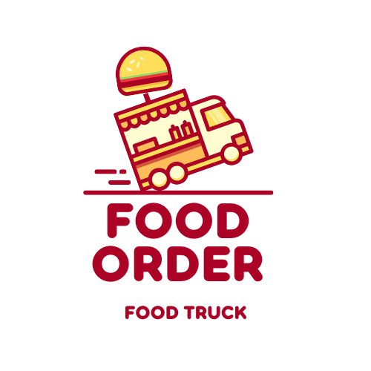

**Autor:** Aleajandro

**Team:** Vibe Coding

FoodOrder

**Fecha:** 09/05/2025

Introducion

Este Proyecto es una aplicación web para la gestion de pedidos en food trucks. Permite a los usuarios hacer pedidos, pagas más rápidos y concisos en línea y a los administradores ver reportes de la aplicación, gestionar los empleados, los food trucks los productos, entre otras cosas

Esta aplicación fue desarrollada para automatizar las tareas tediosas de los food trucks buscando una forma de satisfacer las necesidades del usuario y mejorando su experiencia y ayudando a los food trucks a tener una mejor opción para ellos entre otras cosas.

Objetivos

* Automatizar la gestion de pedidos en Food Trucks
* Pagos más rápidos y eficientes
* Mejor experiencia de Usuarios

Herramientas y Tecnologias usadas

* Python
  + Back-end
* Flask
  + Framework Web
* Jinja2
  + Plantillas webs
* HTML/CSS
  + Desarrollo Front-end
* JavaScript / ChartJS
  + Gráficos / UX / UI
* MySQL
  + Base de Datos
* StripeAPI
  + Pagos en línea
* Dotenv
  + Variables de entorno
* GitHub
  + Control de versiones de mi aplicación

Funcionalidades

* Usuarios
  + Acceder a la aplicación por el qrCode
  + Ver el menú
  + Pedir
  + Pagar (efectivo, tarjeta o transferencia)
  + Soporte con chatbot
* Administradores
  + CRUD de food trucks
  + CRUD de administradores
  + Reportes con gráficos
  + Gestion de productos y empleados
  + Gestion de los pedidos de la aplicación (transferencia y tarjeta)

**Semana de Desarrollo**

* Primera semana
  + Definí la idea del proyecto: gestion de pedidos para food trucks
  + Diseñe la base de datos inicial (usuarios, mesas y procedure)
  + Empecé a modular mi proyecto, estructura de carpeta y eso
  + Cree las primeras rutas básicas: menú, productos y Loguin del admin
* Segunda semana
  + Implemente el sistema de Loguin para admin
  + Agregue funciones para hacer pedidos desde el menú
  + Diseñe las plantillas con Jinja2 para mostrar el menú y carrito
* Tercera semana
  + Implemente la parte del api de Stripe para los pagos de la aplicación y envíos al Gmail.
  + Agregue la parte de los métodos de pagos
  + Mejora del css para hacer una mejor UI/UX
* Cuarta semana
  + Empecé con las implementaciones y funciones admin (CRUD de empleados, food trucks)
  + Agregue el chatbot en la parte del usuario
  + Mas mejoras de css para más responsividad
* Quinta semana
  + Complete los reportes de la aplicación y envió por Gmail
  + Agregue las notificaciones inteligentes a la parte del usuario por IA

Conclusión

Durante el desarrollo de este proyecto, logré integrar múltiples tecnologías para resolver un problema real relacionado con la gestión de pedidos en food trucks. A través del uso de **Flask**, **bases de datos**, **HTML/CSS**, J**INJA2** y librerías como **Chart.js**, se construyó una aplicación funcional tanto para **usuarios** como para **administradores**.

El sistema permite a los clientes hacer pedidos fácilmente desde su celular, mientras que los administradores pueden gestionar productos, empleados y generar reportes de ventas. También se incluyeron características adicionales como **descuentos automáticos** y un **chatbot básico** para mejorar la experiencia del usuario.

Este proyecto me ayudó a reforzar mis habilidades en desarrollo web full-stack, lógica de programación, y trabajo con datos. Como mejora futura, me gustaría optimizar la interfaz móvil, agregar notificaciones en tiempo real y entrenar mejor al chatbot con inteligencia artificial.

**Anexo**

GitHub: <https://github.com/Al3jandr0M4p/gestion_pedidos_food_trucks>

Gmail Empresarial: [20230542@ipopsa.edu.do](mailto:20230542@ipopsa.edu.do)

Gmail propio: [molle0711@gmail.com](mailto:molle0711@gmail.com)